**附件1：课题组组建方案及实施计划**

1. **课题设置**

首批“新型电力系统关键技术应用研究”重大联合课题共设立10个课题申报方向如下，意愿承担课题单位可根据自身研究优势按照以下研究方向自主申报课题，也可自行拟定与课题研究方向相关的其他题目进行申报。具体细则详见《“新型电力系统关键技术应用研究”重大联合课题管理办法》。课题具体研究方向内容详见附件2：《2022年“新型电力系统关键技术应用研究”第一批重大联合课题》。

| **序号** | **课题研究方向** |
| --- | --- |
| 1 | 重点用能行业碳排放测算与减排潜力挖掘技术研究与应用 |
| 2 | 新型电力系统下电力市场运营系统及碳市场交互机制的研究与应用 |
| 3 | 传统能源的碳减排新技术研究及应用 |
| 4 | 多样化灵活资源接入及大规模新能源高效消纳技术研究 |
| 5 | 多类型能源耦合供能和灵活调节技术研究与应用 |
| 6 | 人工智能及物联网技术在新型电力系统中的示范应用研究 |
| 7 | 电动汽车充电网络智能化及车网互动化关键技术研究及示范应用 |
| 8 | 新型储能系统关键技术研究及应用 |
| 9 | 氢能综合利用系统、路径及运行关键技术研究与示范 |
| 10 | 试点城市/区域/园区新型电力系统“源网荷储”协同发展研究与示范 |

1. **组织单位**

主办单位：中国能源研究会电能技术专委会

中电联电能替代产业发展促进分会

中关村智能电力产业技术联盟

承办单位：中能国研（北京）电力科学研究院

1. **课题实施流程**

主办方设立课题专项工作组，对课题进行追踪管理执行，并进行阶段性课题研究进度汇报。

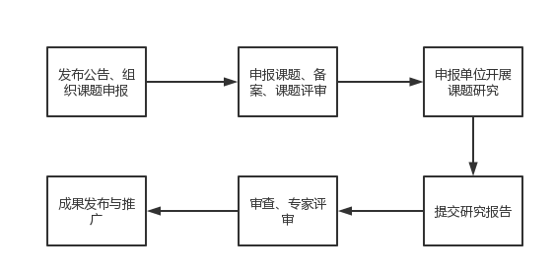

**首批课题实施计划（拟定）：**

2022年4月：向拟参加联合课题组的单位发送邀请函，由专家团队确定本次课题研究的框架及子课题；

2022年5月：由各单位报送专委会课题组具体人员名单，视疫情情况采取线上或线下形式召开评审会，向通过评审的课题的申报单位发送确定通知，并形成具体研究计划组建子课题研究小组；

2022年6月-2023年2月：课题组集中对重点企业和典型案例开展实地走访，并按照需要召开课题组月度会议；

2023年3月：各子课题研究小组形成分专业课题报告；形成最终课题报告，并召开课题评审会。

2023年3月：根据结题报告团队成果要求，统一组织在中国电力出版社或电子工业出版社对结题成果报告正式出版。

1. **申报条件**
2. 鼓励业内机构、科研院所、实体企业等机构或单位进行课题申报，可申报为牵头单位和参与单位，牵头单位应保证课题研究的资金支出，参与单位根据量入为出的原则对课题研究活动支持，包括但不限于专家智库、科研调研、撰写报告等。
3. 牵头单位应负责组建课题研究团队，并指定课题具体负责人，团队主要研究人员应当具有从事相关研究或实务工作的经历和较强的科研能力，且有充足的时间从事课题研究工作。
4. **申报方式**

请各申请单位或机构于2022年5月27日之前，将《课题申报书》（附件2）、《企业意愿承担课题申请表》（附件3）报送至主办方。

1. **课题评审**

主办方聘请行业专家、学者组成专家评审委员会，严格按照评审流程和标准，对报送课题进行评审并出具专家评审意见，后续研究方向、成果成熟度提升提供指导。

1. **成果应用**

优秀成果将汇编入选“新型电力系统创新成果推荐目录”及“新型电力系统创新成果案例集”；依照成果成熟度提供后续成果孵化或转化服务；对于课题成果产生的标准需求推动立项；优秀课题成果可推荐参加中国能源研究会、中国产学研促进会等机构组织的创新奖励活动；对于优秀成果推动示范工程落地，对已有示范工程进行推广。

1. **经费费用**

课题经费来源为自筹、资助两种形式。课题本身费用由牵头单位和参与单位自筹，课题公共费用支出由有关单位资助。课题公共费用由中国能源研究会统一收支、统一管理、专款专用，专委会对课题经费的使用行使监督、检查和指导职责。

1. **自筹**

通过联合研究立项评审的重大课题及其子课题牵头单位，在牵头单位内部立项，自筹经费，承担本课题相关具体研究内容的经费支出、行业智库专家支出，参与单位按照量入为出的原则提供课题配资。牵头单位及参与单位派出专家各自承担自身因课题研究所产生的交通、差旅等杂项费用。

1. **资助**

课题同时接受行业内相关单位的资助，资助资金用于联合研究课题公共费用，如鉴定费、会议费、资料费、专家咨询费、评审费、出版费（成果集、案例集、标准等）、劳务人员费用等。